Srijeda, 28.4.2021.g.

MATEMATIKA
Zbrajanje, 7+5, obrada
Draga Lea, danas učiš nešto novo iz matematike. Za početak otvori udžbenik na 118. stranici i riješi znam. Nakon toga skeniraj kod na istoj stranici ili preko poveznice (ispod) otvori e-sferu i pažljivo prati prezentaciju.
Ako je potrebno pogledaj još jednom prezentaciju. Sada možeš riješiti 119. stranicu u udžbeniku i na e-sferi primijeni znanje.
https://www.e-sfera.hr/dodatni-digitalni-sadrzaji/b644c5d3-816b-4fcd-b723-2ac2771035fc/

Kada sve to završiš možeš u pisanku prepisati i riješiti na isti način (iz okvira ispod):

Pisanka
ZBRAJANJE 7 + 5

ooooooo ooo/oo

7 + 5 = 7 + 3 + 2
= 10 + 2
= 12

7+5=12

6 + 9 = 8 + 4 = 4 + 7 =
= = =
= = =

6 + 9 = 8 + 4 = 4 + 7 =

PRIRODA I DRUŠTVO
Proljeće i ljudi, obrada
Iz PiD danas isto učiš novo.
Otvori udžbenik na 40. i 41.str. Pažljivo pogledaj fotografije i pročitaj tekst.
Razmisli:
Što se u tvojoj okolini radi u proljeće?
Kako se oblačiš u proljeće ?
Kakvo je vrijeme?
Otvori poveznicu ispod i u e-učionici pogledaj što ljudi rade u proljeće.
Možeš riješiti i zabavni kutak.
https://www.e-sfera.hr/dodatni-digitalni-sadrzaji/abd05ff2-9840-40ce-825b-ed1a1ca031bf/
U pisanku prepiši iz okvira ispod:
Pisanka
ODIJEVANJE I OBUVANJE
PROLJETNI POSLOVI
Proljeće i ljudi

U skladu s proljetnim vremenskim prilikama
Okopavanje vrta

Sadnja biljaka

INA – VRIJEDNE RUKE
Za današnji rad su ti potrebne salvete u boji. Radit ćeš proljetnice (visibabu, ljubičicu ili neku drugu proljetnicu koju želiš).
Na list olovkom nacrtaj proljetnicu. Crtaj preko cijelog lista. Kada nacrtaš proljetnicu, trgaj komade salveta (sama odredi boju, ovisno o tome koju proljetnicu radiš) i kuglaj ih u što urednije kuglice. Lijepi kuglice na nacrtanu proljetnicu. Kada cijelu proljetnicu popuniš odgovarajućim kuglicama, izreži je po rubovima i spremi u školsku torbu. Kada se vratiš u školu stavit ćemo je na razredni pano.
Na slici ispod možeš pogledati kako bi trebala izgledati proljetnica. Ne trebaš popunjavati pozadinu, jer ćeš izrezati proljetnicu i donijeti je u školu.

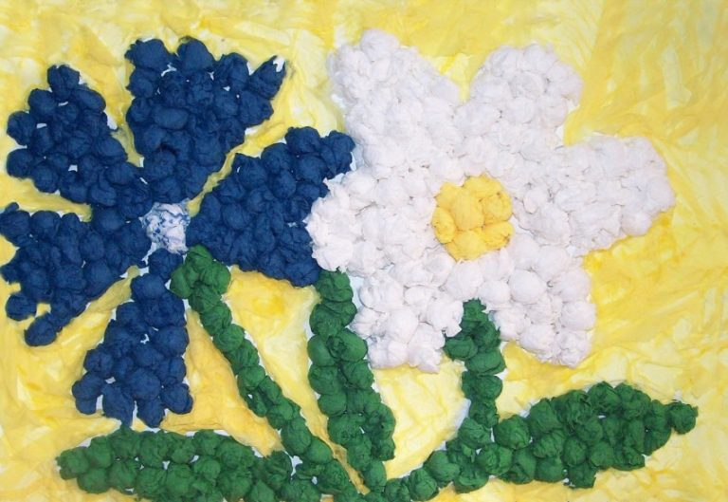

TZK
Prati vježbe za TZK na Školi na trećem.

Poljubac i pozdrav od učiteljice!

